H33-2
Honda CBR600F 2011-

Kit pro levou stranu: |  |  |  |  | Kit pro pravou stranu:
ID. | Popis | Kat.č | Ks |  |  | ID. | Popis | Kat.č | Ks
1 | Ocel.vložka M12 | X2 | 1 |  |  | 1 | Ocel.vložka M12 | X2 | 1
2 | Šroub M12x135x1,25 | 991 | 1 |  |  | 2 | Šroub M12x110x1,25 | 910 | 1
3 | Dural.váleček d=60mm | DV6 | 1 |  |  | 3 | Dural. váleček d=50mm | DV5 | 1

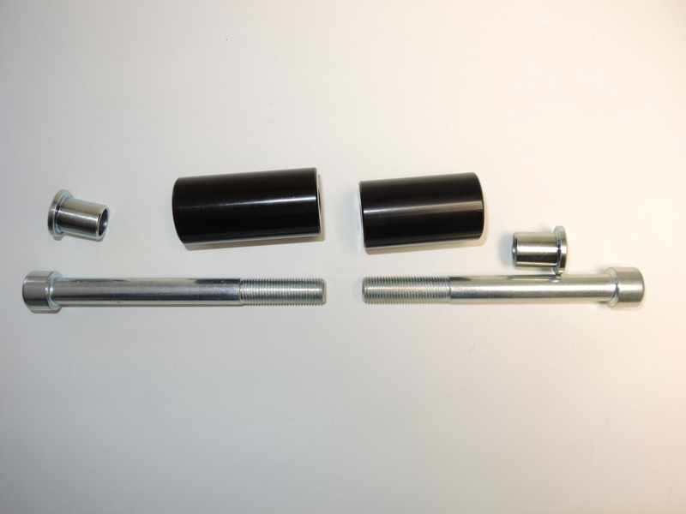
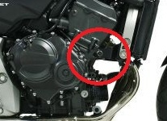
Montáž :

V průběhu montáže budete muset do kapot vyvrtat díru. Je tedy nutný zásah do originálních kapot !

Montáž levého a pravého protektoru proveďte do uchycení dle výše přiložené fotografie. Na oba šrouby navlékněte ocelové vložky (poz.1). Pod protektor na levou stranu vložte duralový váleček (poz.3) a šroubem (poz.2) stáhněte. Pod protektor na pravou stranu vložte duralový váleček (poz.3) a šroubem (poz.2) stáhněte. Nejdříve dokončete jednu stranu a poté montujte až tu druhou.

Upozornění - na závity všech šroubů doporučujeme použít pojistné lepidlo středně silné (modré barvy).

